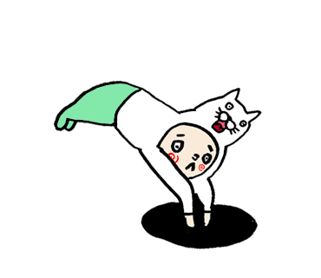

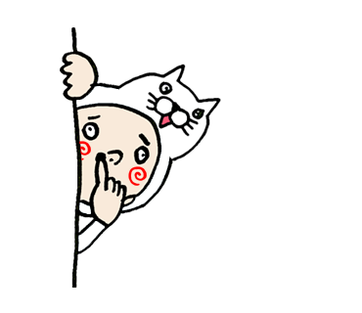

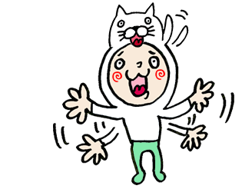

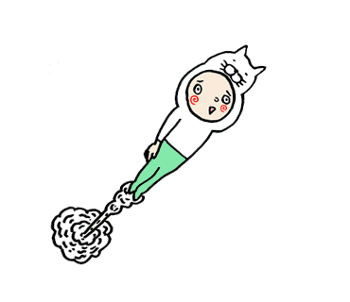

テンプレＢａｂｙ

文 章：
ここに文章
文 章：
ここに文章
ここに文章
文 章：
持ち物：ここに文章
参加費：５００円
定員：100名(ここに文章ここに文章)
対象：3歳～小学校６年生

タイトル
〒000-0000
兵庫県加古川市のかつめしはおいしい町12
場所：テンプレＢａｂｙ中央公民館
タイトル
2030.10.11

SUN

